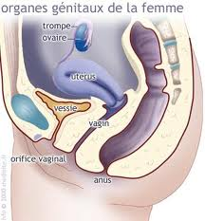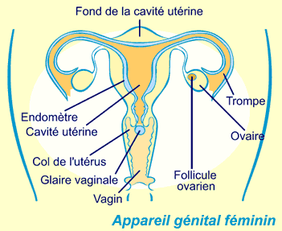
Ovogenèse

I. Définition

Mots clés

- Ovogenèse
- Ovogonies
- Ovocytes II
- Ménopause
- Pavillon & ampoule
- Epithélium ovarien
- Albuginée ovarienne
- Stroma
- Cortex & Médulla
- Follicule primordial
- OMI
- Folliculogénèse
- Multiplication
- Croissance
- Maturation
- Globule polaire
- Dégénérescence
- Métaphase II
- Memb. de Slavjanski
- Membrane pellucide
- Antrum
- Thèques
- Granulosa
- Cumulus oophorus
- Follicule préantral
- Follicule cavitaire
- Follicule mûr
- Quelques Chiffres :
- 5.000.000
- 1.000.000
- 400.000
- 400
Les gonades (glandes sexuelles) sont représentées chez la femme par les ovaires et ont une double fonction :
  - Endocrine : consiste en la sécrétion des hormones sexuelles femelles (oestrogènes et progestérone);
  - Exocrine : il s'agit de l'ovogenèse, c'est à dire du processus de transformation de cellules souches appelées ovogonies en gamètes femelles ou ovocytes II.
Les deux différences essentielles, concernant l'activité gonadique, entre les sexes masculin et féminin sont représentées par le fait que chez la femme, cette activité est :
  - Limitée dans le temps (de la puberté à la ménopause), alors que chez l'homme, cette activité décline progressivement mais ne s'interrompt pas.
  - Cyclique, alors que chez l'homme, elle est continue.

II. Rappel anatomique (App.génital féminin)
- Aspect général
L'appareil génital de la femme comporte :

1) Les deux ovaires (droit et gauche)

2) Les deux trompes (droite et gauche)
Longs conduits (longueur : 11cm, Diamètre interne : 3mm) pouvant être divisés en quatre segments :
  - Le pavillon : qui a la forme d'un entonnoir et qui présente des replis (franges);
  - L’ampoule : partie renflée (7 à 8 mm de diamètre)
  - l'isthme : qui correspond à la partie la plus étroite de la trompe.
  - la portion interstitielle : qui s'ouvre dans la cavité utérine (1 mm de diamètre).

3) L'utérus
Il s'agit d'un organe creux, impair et médian, dans lequel on distingue :
  - le corps : recevant les deux trompes sur les bords supérieurs,
  - le col utérin : correspondant à la partie la plus étroite et qui s'ouvre sur le vagin.

4) Le vagin
Conduit impair et médian, musculo-membraneux, qui va du col de l'utérus à la vulve.

5) La vulve
Elle correspond aux organes génitaux externes féminins. 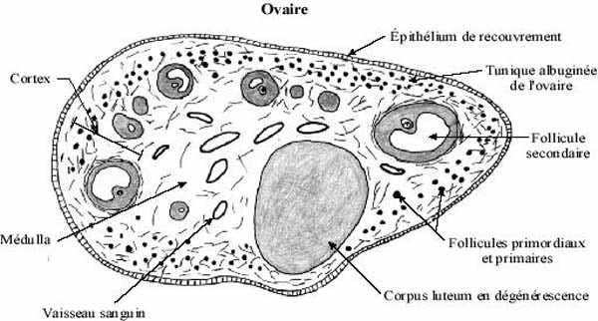

- Les ovaires ou gonades féminines
Organes en forme d’amande, ils montrent en coupe sagittale, deux zones convergeant vers le hile ovarien :

1) Zone corticale ou Cortex
Epaisse et située en périphérie, elle comporte de l'extérieur vers l'intérieur :
  - l'épithélium ovarien : épithélium cubique simple reposant sur une membrane basale;
  - l'albuginée ovarienne : membrane conjonctive;
  - un stroma cortical : formé de cellules d'aspect fibroblastique et de fibres conjonctives, au sein duquel on distingue des "organites ovariens" de taille variable (de 50 μm à 25 mm) et de structure diverse : follicules, corps jaune (produit d'évolution des follicules), corps atrétiques (produits de dégénérescence des follicules et des corps jaunes)

2) Zone médullaire ou Médulla
Elle occupe la partie centrale de l'ovaire et est composée de tissu conjonctif lâche, contenant des vaisseaux sanguins, des vaisseaux lymphatiques et des nerfs.

III. Déroulement de l'ovogenèse
L'ovogenèse comporte 3 phases : multiplication, accroissement et maturation. Autrement dit, il n'existe pas de phase de différenciation dans l'ovogenèse, contrairement à la spermatogenèse.

A- Phase de multiplication
Elle intéresse les ovogonies, cellules souches diploïdes et elle est caractérisée par une succession de mitoses qui va aboutir à la formation d'ovocytes I (ovocytes primaires), également diploïdes. Cette phase a lieu, chez la femme, au cours de la vie embryonnaire et fœtale.
Les ovogonies :
  - sont observées dans la zone corticale de l'ovaire embryonnaire;
  - ont une forme sphérique et sont de petite taille (15 μm) ;
  - dégénèrent, pour la plupart, vers le 7ème mois de la vie intra-utérine;
  - donnent des ovocytes I (2n chromosomes, 2q ADN), cellules plus grandes (20 à 40 μm), qui immédiatement après leur formation :
- s'entourent de cellules folliculaires et d'une membrane périphérique qui les sépare du reste du stroma ovarien, l'ensemble désignant le follicule primordial ;
- doublent leur capital d'ADN (4q ADN) et amorcent la première division de méiose, laquelle se bloque au stade de prophase. L'ovocyte entre alors dans un état quiescent dans lequel il peut demeurer pendant de nombreuses années.
Ainsi, à l'issue de cette phase de multiplication (naissance) se trouve constitué un stock non renouvelable d'ovocytes I (environ un million), contenus chacun dans un follicule primordial.

B- Phase de croissance
Elle se caractérise par une augmentation très importante de la taille de l'ovocyte I, qui passe de 20 à 120 μm de diamètre. Très longue, elle ne s'achève qu'au moment de la maturation du follicule et consiste en des synthèses d'ARN et de protéines qui joueront un rôle capital lors de la fécondation et pendant les premiers stades du développement embryonnaire.
Il est à noter que :
  - les follicules primordiaux ainsi que les ovocytes I qu'ils contiennent régressent en grand nombre entre la naissance et la puberté ;
  - il en restera seulement 400 000 au moment de la puberté ;
  - moins de 500 se développeront jusqu'à l'ovulation au cours de la vie génitale de la femme.
Les ovocytes de premier ordre ne terminent pas leur première division de méiose avant l'âge de la puberté, du fait d'un inhibiteur de da méiose (OMI) sécrété par les cellules folliculaires.

C- Phase de maturation
Chaque mois entre la puberté et la ménopause, au moment de l'ovulation (expulsion du gamète par un follicule parvenu à maturité), l'ovocyte I (2n chromosomes, 4q ADN) achève la première division de la méiose et donne un ovocyte II (n chromosomes, 2q ADN) avec émission du 1er globule polaire (n chromosomes, 2q ADN). Cette division est très inégale, l'ovocyte II gardant la totalité du cytoplasme. Immédiatement après, commence la 2ème division de méiose. Mais le processus se bloque encore une fois (en métaphase de 2ème division : méiose incomplète) et est conditionné par la survenue ou non de la fécondation :
  - en l'absence de fécondation, l'ovocyte reste à ce stade de la méiose et dégénère ensuite rapidement.
  - s'il y a fécondation, l'ovocyte II achèvera sa maturation et se transformera en ovule mûr avec émission du 2ème globule polaire.
La phase de maturation est donc bien plus complexe que dans la spermatogenèse et présente les trois particularités suivantes :
  - la méiose (maturation nucléaire) y est incomplète, inégale avec un arrêt prolongé;
  - la maturation cytoplasmique (dernière étape de la phase de croissance) en est synchrone;
  - enfin, cette phase de maturation est associée à la folliculogenèse.

IV. Folliculogenèse
Elle désigne une évolution régulière conduisant d'une formation simple et de petite taille : le follicule primordial à une formation complexe et de grande taille : le follicule mûr.

1) Follicule primordial
C'est le plus petit agencement folliculaire (50 à 80 μm de diamètre). Il comprend :
  - l'ovocyte I (bloqué en méiose I),
  - entouré d'une couche de cellules folliculeuses,
  - séparées du stroma ovarien par la membrane de SLAVJANSKI.

2) Follicule préantral
Sa taille est plus grande (180 μm à 500 μm), ceci à cause de :
  - la croissance de l'ovocyte : son diamètre passe de 30 à 60 μm et il apparaît entouré par une membrane hyaline mince : la membrane pellucide;
  - la multiplication des cellules folliculeuses.

3) Follicule cavitaire ou antral
Son diamètre varie de 0,3 à 15 mm. Il est caractérisé par :
  - l'apparition d'une cavité folliculaire ou antrum, contenant le liquide folliculaire;
  - la différenciation du stroma conjonctif périphérique en deux couches ou thèques, parcourues par des capillaires : la thèque interne cellulaire et la thèque externe fibreuse;
  - l'accroissement progressif de la cavité folliculaire qui refoule les cellules folliculeuses en périphérie, lesquelles forment la granulosa. Cette dernière fait saillie autour de l'ovocyte dans la cavité folliculaire par le cumulus oophorus.

4) Follicule mûr ou follicule de DE GRAÂF ou follicule pré-ovulatoire
Son diamètre atteint 12 à 25 mm chez la femme. Gonflé de liquide folliculaire, il prend un aspect kystique et fait saillie à la surface de l'ovaire. Il se rompt au moment de l'ovulation, libérant ainsi le gamète femelle prêt à être fécondé.
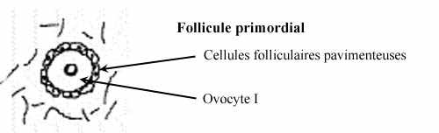
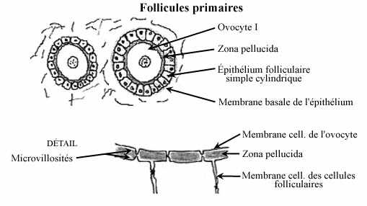
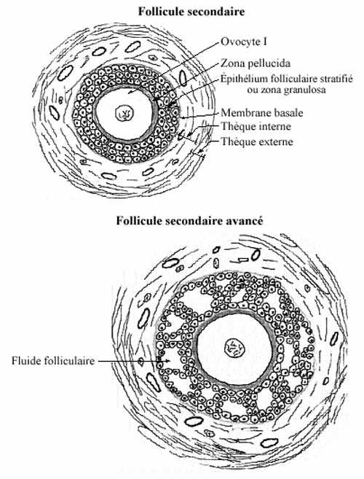

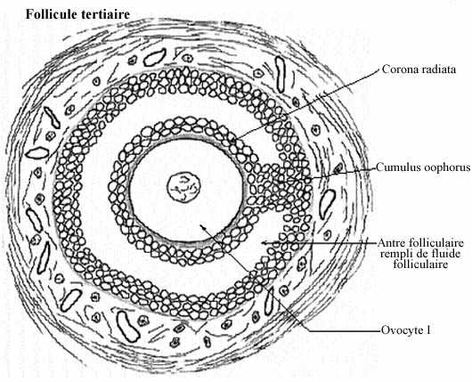

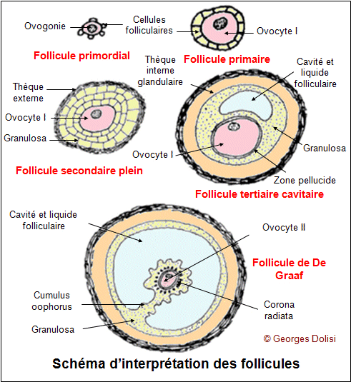

Ovogonies

VIE EMBRYONNAIRE Multiplication
ET FŒTALE
Ovocytes I entourées de cellules folliculeuses
(5 millions au 7ème mois de développement embryonnaire)

NAISSANCE ---------------- 1 Million d'ovocytes I ---------- 4 Millions dégénèrent

PUBERTE ----------- 400.000 Follicules primordiaux --------- Le reste dégénère ---

PERIODE Croissance
D'ACTIVITE 400 à 500 Follicules mûrs Le reste dégénère
GENITALE (contenant un ovocyte I)
&

Ovulation -------------- Ovocyte II ---- 1er globule polaire --------------------------------
(tous les 28 jours) Maturation

Absence de Fécondation Fécondation

Dégénérescence en Métaphase II Ovule + 2ème Globule polaire

MENOPAUSE ------------------------------------------------------------------------------------

Chronologie de l'ovogenèse

Questions à Réponse Ouverte Courte

1) Définissez l'ovogénèse.
2) Au sujet de l'activité gonadique, quelles différences essentielles existe-t-il entre l'homme et la femme ?
3) Quelles sont les particularités de la phase de maturation des gamètes féminins ?
4) Donnez la chronologie de l'ovogenèse.
5) Citer les différents stades de la folliculogenèse.

Questions à Choix Multiple

1. Le cortex ovarien :
A) contient les vaisseaux sanguins et les nerfs de l'ovaire
B) est situé au centre de l'ovaire
C) est recouvert par le stroma cortical
D) contient les organites ovariens
E) contient des follicules ovariens

2. Concernant l'ovogenèse, la phase de multiplication :
A) désigne la transformation des ovocytes I en ovocytes II
B) a lieu au cours de la vie intra-utérine
C) aboutit à la constitution d'un stock de 300 millions d'ovocytes I
D) n'existe pas, contrairement à la spermatogenèse
E) concerne les ovogonies

3. Les ovocytes I :
A) peuvent rester quiescents pendant 20 ans
B) s'entourent d'une assise de cellules folliculeuses, l'ensemble définissant un follicule mûr
C) se transforment immédiatement en ovocytes II
D) sont des cellules haploïdes
E) sont des cellules diploïdes

4. Le follicule antral se caractérise par :
A) une formation pleine, arrondie : l'antrum
B) l'absence de thèques
C) l'accroissement progressif de la cavité folliculaire
D) sa taille microscopique ( 50 μm de diamètre)
E) présence de plusieurs couches de cellules folliculaires

5. Les stéroïdes sexuels féminins principaux sont :
A) l'aldostérone et la noradrénaline
B) la dihydroépiandrosténédione( DHEA)
C) la testostérone et l'inhibine
D) les œstrogènes et la progestérone
E) FSH et LH

OVULATION

I. Généralités

Mots clés

- Cycle menstruel
- Phase folliculaire
- Phase lutéale
- Ovulation
- Décharge ovulante
- Stigma
- Follicule déhiscent
- Collagénase
- OMI
- Ovocyte II
- Globules polaires
- Granules corticaux
- Corps jaune gestatif
- Cellules lutéales (petites et grandes)
- GnRH
- FSH, LH
- Œstrogènes
- Progestérone
- Aromatase
- Rétrocontrôle (feedback)
L'ovogenèse (fonction exocrine de l'ovaire) est intimement liée aux fluctuations périodiques des taux de stéroïdes sexuels (fonction endocrine de l'ovaire). Ces fluctuations permettent de définir le cycle menstruel. Ce dernier dure, en moyenne, 28 jours et reconnaît deux phases:
  - la phase folliculaire ou pré-ovulatoire : s'étendant du 1er au 14ème jour du cycle.
  - la phase lutéale ou post-ovulatoire : du 14ème au 28ème jour.
Ces deux phases sont séparées par un phénomène survenant au 14ème jour du cycle : l'ovulation.

II. Définition
L'ovulation désigne la libération d'un ovocyte fécondable par l'ovaire. Elle se produit à la fin de la phase folliculaire, soit 10 à 16 jours (durée de la phase lutéale) avant la fin du cycle; ce, en réponse à la décharge (dite ovulante) de LH, laquelle provoque la rupture du follicule ovulatoire.

III. Etude morphologique

A- Rupture folliculaire

1) Modifications du Cumulus Oophorus
  - L'ensemble du cumulus se détache du reste de la granulosa;
  - Les espaces intercellulaires, à l'intérieur du cumulus, s'élargissent et sont comblés par des glycoprotéines sécrétées par les cellules folliculeuses;
  - Les liens entre l'ovocyte et les cellules de la corona radiata sont rompus et les prolongements des cellules folliculeuses se rétractent hors de la zone pellucide.
C'est donc une masse visqueuse de plusieurs mm³ contenant l'ovocyte qui est libérée dans l'antrum.

2) Stade du follicule déhiscent
  - Le follicule mûr devient très proche de la surface de l'ovaire, sous l'épithélium ovarien qu'il soulève, formant une importante "bosse";
  - Un oedème des parois folliculaire et ovarienne entraîne leur amincissement et leur assouplissement;
  - Il apparaît alors un stigma à la surface de l'ovaire : ce point de rupture s'agrandit et le liquide folliculaire s'écoule, entraînant avec lui l'ovocyte entouré de ses enveloppes.
Il reste donc, dans l'ovaire, au 14ème jour du cycle menstruel, un follicule vidé de son ovocyte et de son liquide : c'est le follicule déhiscent formé par un peu de granulosa ainsi que par les thèques.

3) Mécanismes de la rupture folliculaire

Une véritable autodestruction localisée des parois folliculaire et ovarienne
Les cellules de la granulosa et de l'épithélium ovarien se disjoignent alors que la matrice intercellulaire des thèques et la membrane de Slavjanski se désintègrent.
En effet :
  - les fibroblastes de l'albuginée, produisent une collagénase qui dissocie et détruit les fibres de collagène de la thèque externe au niveau de l'apex;
  - les cellules de l'épithélium ovarien sont détruites par leurs propres lysosomes. Ces derniers grossissent, se multiplient et expulsent leur contenu dans l'albuginée sous-jacente.

Des contractions de l'ovaire : Stimulées par les prostaglandines du liquide folliculaire.

Une hyperpression intra-folliculaire : Dont le rôle semble être toutefois mineur.

B- Transformations de l'ovocyte au cours de l'ovulation
Lorsque le cumulus oophorus se détache des cellules de la granulosa, l'action inhibitrice générée sur la méiose par l'OMI (Oocyte Meiosis Inhibitor) ne peut plus s'exercer.

1) Achèvement de la maturation nucléaire
La division méiotique jusque-là bloquée en prophase, reprend et se termine rapidement par la production de deux cellules filles de taille et de valeur inégales :
  - un ovocyte secondaire ou ovocyte II (n chromosomes, 2q ADN) qui conserve la quasi-totalité du cytoplasme de la cellule-mère;
  - un globule polaire (n chromosomes, 2q ADN), lui, très pauvre en cytoplasme.
La formation de l'ovocyte II précède immédiatement l'ovulation (5 à 6 heures avant). L'ovocyte II, rappelons-le, est une nouvelle fois bloqué en métaphase de deuxième division de méiose.

2) Achèvement de la maturation cytoplasmique
L'ovocyte subit également une maturation cytoplasmique qui se manifeste par :
  - la synthèse de substances capables de transformer la tête du spermatozoïde fécondant en pronucléus;
  - l'accumulation à la périphérie de la cellule (près de la membrane plasmique), de vésicules golgiennes, riche en enzymes, protéoglycanes et protéines : ce sont les granules corticaux.

C- Evolution du follicule déhiscent : la lutéinisation
Le follicule déhiscent se transforme, aussitôt après l'ovulation, en corps jaune (progestatif), dont la durée de vie est d'environ dix jours chez la femme. A fonction endocrine (sécrétion de progestérone essentiellement), il empêche les follicules d'arriver à maturité et prépare l'utérus à une éventuelle nidation :
  - En l'absence de fécondation, il dégénère;
  - Si par contre, il y a fécondation, l'embryon élabore une hormone (HCG) qui assure la survie du corps jaune : celui-ci est alors appelé corps jaune gestatif et se maintiendra pendant les trois premiers mois de la grossesse.
Le corps jaune est fait :
  - d'un coagulum central, de nature séro-fibrineuse, qui comble la cavité folliculaire;
  - de cellules lutéales qui ont acquis les caractères des cellules stéroïdogènes (richesse en réticulum endoplasmique lisse et en mitochondries à crêtes tubulaires). Elles se disposent en cordons autour des capillaires, très nombreux, et comptent deux populations :
- les petites cellules lutéales : résultent de l'hypertrophie et de la migration vers le centre des cellules thécales internes;
- les grandes cellules lutéales : proviennent, elles, des cellules de la granulosa : ces dernières s'hypertrophient également, se vacuolisent et se chargent de lipides.

IV. Trajet du gamète femelle dans le tractus génital féminin

A- Récupération par la trompe
L'ovocyte secondaire, entouré du cumulus oophorus et émis lors de l'ovulation à la surface de l'ovaire, est aussitôt récupéré par le pavillon de la trompe de Fallope, qui vient à ce moment-là s'appliquer sur l'ovaire (et ce de manière active : battements des franges du pavillon).

B- Transit dans la trompe
Très rapidement (qq minutes), l'ovocyte est amené jusqu'à l'ampoule de la trompe où il s'immobilise du fait de la taille de l'amas visqueux formé par l'ovocyte et ses enveloppes (plusieurs mm)
Cycle ovarien

V. Contrôle neuro-endocrinien du cycle ovarien

A- Phase folliculaire

ENVIRONNEMENT
SYSTEME NERVEUX CENTRAL

Neuromodulateurs

(+/-)
HYPOTHALAMUS

GnRH
ADENOHYPOPHYSE
(+) (-)

LH FSH

OVAIRE
(4)

(1) (2)
Androgènes Androgènes Aromatase Inhibine

(3) (5) (7)

Oestrogènes
(6)

GRANULOSA
(Prolifération)
THEQUE
STROMA

OVOCYTE
Blocage méiose
Maturation cytop.
PERIPHERIE : Caractères sexuels I, II et III

Résumé du contrôle du cycle ovarien pendant la phase folliculaire

1. LH stimule les cellules de la thèque (interne) du follicule pour la synthèse d'androgènes.
2. FSH entraîne la production d'aromatase par les cellules de la granulosa.
3. Cette aromatase permet alors la transformation des androgènes en œstrogènes.
⇒ Donc effets synergiques de LH et de FSH ayant pour but de stimuler la croissance folliculaire :
4. En effet, FSH induit au niveau de la granulosa la synthèse de ses propres récepteurs et potentialise donc ses propres effets.
5. Les œstrogènes ainsi produits stimulent la prolifération des cellules de la granulosa et potentialisent donc indirectement leur propre production.
6. Les œstrogènes stimulent la maturation cytoplasmique de l'ovocyte.
7. La maturation nucléaire de l'ovocyte est bloquée par l'OMI qui atteint l'ovocyte par le biais des cellules de la corona radiata.

B- Ovulation

ENVIRONNEMENT
SYSTEME NERVEUX CENTRAL

Neuromodulateurs

HYPOTHALAMUS

GnRH
ADENOHYPOPHYSE
(
(+)

LH FSH

O V A I R E
(6) (3) (1)

Androgènes

(4)

Oestrogènes
(5)

GRANULOSA
(Rupture)
THEQUE
(Rupture)

STROMA

(2)

OVOCYTE
Reprise méiose
Maturation cytop.
PERIPHERIE : Caractères sexuels I, II et III

Résumé du contrôle du cycle ovarien au moment de l'ovulation

1. En fin de phase folliculaire, la FSH induit, au niveau de la granulosa, la synthèse de récepteurs à la LH.
2. La quantité d'œstrogènes produits est devenue très importante (pic ostrogénique) et ils exercent un effet stimulant sur les cellules à LH de l'hypophyse : d'où le pic de LH.
3. LH agit sur les cellules de la granulosa et entraîne leur dissociation ainsi que la rupture des liens entre corona radiata et ovocyte.
4. L'OMI n'a donc plus d'effets sur l'ovocyte, qui reprend alors sa méiose.
5. Les œstrogènes du liquide folliculaire permettent l'achèvement de la maturation cytoplasmique de l'ovocyte.
6. L'élévation du taux de prostaglandines dans le liquide folliculaire, qui suit la décharge de LH est en partie responsable de la rupture folliculaire.

C- Phase lutéale

ENVIRONNEMENT
SYSTEME NERVEUX CENTRAL

Neuromodulateurs

HYPOTHALAMUS

GnRH
ADENOHYPOPHYSE
(-) (+)

LH FSH

OVAIRE

(2) (1) (-) (3)

Androgènes Œstrogènes Progestérone

FOLLICULES
CORPS JAUNE
STROMA

PERIPHERIE : Caractères sexuels I, II et III

Résumé du contrôle du cycle ovarien pendant la phase lutéale

1. Les cellules de la granulosa ne synthétisent plus d'œstrogènes. LH provoque et entretient la sécrétion de progestérone par les cellules du corps jaune.
2. Ces dernières produisent également une faible quantité d'œstrogènes.
3. La progestérone a un effet inhibiteur sur la croissance d'autres follicules mais également sur la sécrétion de LH, entraînant ainsi la diminution de sa propre sécrétion. A l'opposé, la progestérone exerce un effet stimulant sur la production de FSH par l'hypophyse, ce qui permettra la reprise d'un prochain cycle.
Contrôle neuroendocrinien

Questions à Réponse Ouverte Courte

1) Décrivez brièvement le cycle menstruel.
2) Définissez le phénomène de l'ovulation.
3) Qu'appelle-t-on "follicule déhiscent" ?
4) Citez les mécanismes de la rupture folliculaire.
5) Donnez la structure du corps jaune cyclique.

Questions à Choix Multiple

1. Quel phénomène hormonal détermine l'ovulation ?
A) la baisse brutale de FSH
B) l'élévation concomitante des œstrogènes et de la progestérone
C) le pic de LH
D) le pic de l’inhibine
E) aucune des réponses précédentes n'est juste

2. Le cycle menstruel se définit par la succession :
A) Ovulation - Phase lutéale - Phase progestative
B) Phase oestrogénique - Ovulation - Phase progestative
C) Phase progestative - Ovulation - Phase lutéale
D) phase folliculaire- ovulation- phase progestative
E) aucune des réponses précédentes n'est juste

3. Au cours de l'ovulation :
A) l'ovocyte II se transforme en ovocyte I avec émission du 1er globule polaire
B) l'ovocyte I se divise en deux cellules identiques
C) l'ovocyte I est émis hors de l'ovaire pour être récupéré ensuite par la trompe de Fallope
D) libération d’un ovocyte II avec un globule polaire
E) aucune des réponses précédentes n'est juste

4. Le corps jaune :
A) dégénère s'il y a fécondation
B) évolue vers le follicule déhiscent
C) sécrète de la progestérone
D) gestatif persiste pendant le premier trimestre de la grossesse
E) aucune des réponses précédentes n'est juste

5. Après avoir été récupéré par la trompe, l'ovocyte :
A) se bloque au niveau de la partie renflée de la trompe
B) traverse la paroi utérine et s'y fixe
C) traverse la trompe pour s'arrêter au niveau de sa partie interstitielle.
D) est récupérer par le pavillon de la trompe utérine
E) aucune des réponses précédentes n'est juste

